**FIZYKA – KLASA VIII**

**Piątek 29.05.2020 i Piątek 05.06.2020**

Temat: ***Zwierciadło wklęsłe.***

Dzisiejszy temat przeznaczony jest na 2 godziny lekcyjne, czyli na dziś i na kolejny piątek.

Na dzisiejszej lekcji poznasz zwierciadła wklęsłe.

Proszę zapoznaj się więc z treścią zawartą w podręczniku str.204-210.

Wykonaj doświadczenie ze strony 205. Wykorzystaj łyżkę lub jakiś inny przedmiot, który masz w domu i może on posłużyć jako przykład zwierciadła wklęsłego. Popatrz dokładnie, jaki zmienia się odbicie przedmiotu w zależności od odległości od zwierciadła.

Aby lepiej zrozumieć materiał zapoznaj się z tematem na stronie epodreczniki:

<https://epodreczniki.pl/a/ognisko-i-ogniskowa-zwierciadla-wkleslego-konstrukcja-obrazow-wytworzonych-przez-zwierciadla-wklesle/D6XJuCKJs>

Zapisz w zeszycie notatkę:

1.**Zwierciadło wklęsłe** stanowi wycinek wewnętrznej powierzchni sfery.Przykłady zwierciadeł wklęsłych to: wewnętrzna część metalowej łyżki, chochli.

2.Wielkości opisujące zwierciadło.

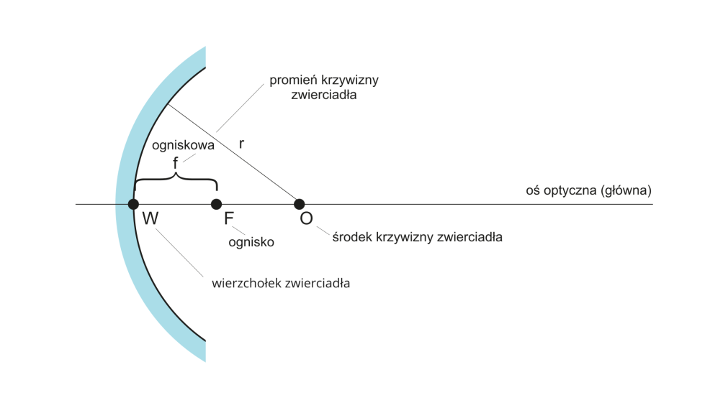

**3.Ogniskiem rzeczywistym F**  zwierciadła kulistego wklęsłego nazywamy punkt leżący na głównej osi optycznej, przez który przechodzą wszystkie promienie odbite od zwierciadła,

a które przed odbiciem biegły równolegle do głównej osi optycznej.

**Ogniskowa f** to odległość od ogniska zwierciadła do jego wierzchołka, środka czaszy kulistej.

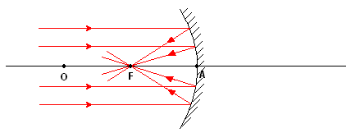

4.Obrazy tworzone w zwierciadle wklęsłym.

* Jeżeli przedmiot znajduje się dalej od zwierciadła niż ognisko tego zwierciadła , to jego obraz jest **rzeczywisty ,odwrócony**.
* Jeżeli przedmiot znajduje się bliżej zwierciadła wklęsłego niż ognisko tego zwierciadła, to powstaje **obraz pozorny , powiększony i prosty**.

5.Konstruowanie obrazu.

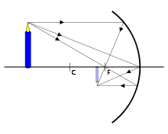

* Promień równoległy do osi optycznej-po odbiciu przechodzi przez ognisko.
* Promień przechodzący przez ognisko-po odbiciu jest równoległy do osi optycznej.
* Promień padający na zwierciadło w punkcie przecięcia z osią optyczną ,odbija się symetrycznie od osi optycznej.

6. Napisz w zeszycie, jakie jest zastosowanie zwierciadeł wklęsłych?

Wykonaj zad.3 str.210

*Dziś niczego nie przesyłacie*